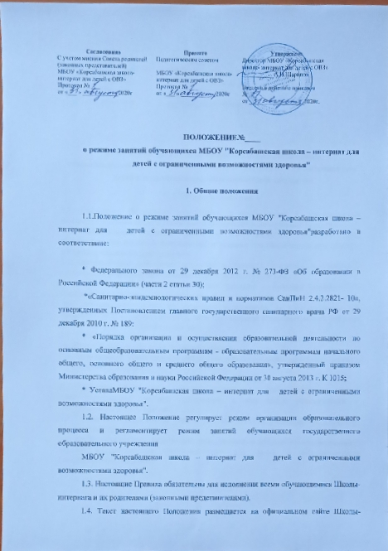

Согласовано | Принято | Утверждено
С учетом мнения Совета родителей (законных представителей) | Педагогическим советом | Директор МБОУ «Корсабашская  школа- интернат для детей с ОВЗ»
МБОУ «Корсабашская школа- интернат для детей с ОВЗ» | МБОУ «Корсабашская школа- интернат для детей с ОВЗ» | ___________А.Н.Шарипов
Протокол № ___  от «___ » ____________2020г | Протокол № ___  от «___ » ____________2020г | Введено в действие приказом №___  от ___________________2020г.

ПОЛОЖЕНИЕ№____
о режиме занятий обучающихся МБОУ "Корсабашская школа – интернат для
детей с ограниченными возможностями здоровья"

1. Общие положения

1.1.Положение о режиме занятий обучающихся МБОУ "Корсабашская школа – интернат для детей с ограниченными возможностями здоровья"разработано в соответствиис:

* Федерального закона от 29 декабря 2012 г. № 273-ФЗ «Об образовании в Российской Федерации» (части 2 статьи 30);
*«Санитарно-эпидемиологических правил и нормативов СанПиН 2.4.2.2821- 10», утвержденных Постановлением главного государственного санитарного врача РФ от 29 декабря 2010 г. № 189:
* «Порядка организации и осуществления образовательной деятельности по основным общеобразовательным программам - образовательным программам начального общего, основного общего и среднего общего образования», утвержденный приказом Министерства образования и науки Российской Федерации от 30 августа 2013 г. К 1015;
* УставаМБОУ "Корсабашская школа – интернат для детей с ограниченными возможностями здоровья".
1.2. Настоящее Положение регулирует режим организации образовательного процесса и регламентирует режим занятий обучающихся государственного образовательного учреждения
МБОУ "Корсабашская школа – интернат для детей с ограниченными возможностями здоровья".
1.3. Настоящие Правила обязательны для исполнения всеми обучающимися Школы- интерната и их родителями (законными представителями).
1.4. Текст настоящего Положения размещается на официальном сайте Школы- интерната в сети Интернет.
2 Режимы занятий обучающихся в ходе образовательного процесса
Режим урочной деятельности.
2.1.Учебный год в Школе-интернате начинается 1 сентября. Если этот день приходится на выходной день, то в этом случае учебный год начинается в первый, следующий за ним, рабочий день.
2.2. Продолжительность учебного года составляет не менее 34 недель, в первом классе - 33 недели.
2.3. Учебный год составляют учебные периоды: четверти.
2.4. При обучении по четвертям после каждого учебного периода следуют каникулы (четверти чередуются с каникулами).
2.5. Продолжительность учебного года, каникул устанавливается годовым календарным учебным графиком.
2.6.Продолжительность уроков, с учетом требованиями САНПИН 2.4.2.2821-10, составляет:
в 1 классе, с использованием "ступенчатого" режима обучения в первомполугодии 35 минут, во втором полугодии - 40 минут.
во 2-9 классах - 40 мин.;
2.7. Обучение в Школе-интернате ведется:
- по 5-ти дневной учебной неделе;
2.8. Обучение в Школе-интернате организуется в 1 смену.
2.9.Учебные занятия в школе-интернате начинаются в 8 часов 15 минут.

1 урок | 8.30– 9.00
2 урок | 9.05 – 9.45
3 урок | 10.00 – 10.30
4 урок | 10.35 – 11.05
5 урок | 11.10 – 11.40
6 урок | 11.45 – 12.15
7 урок | 12.30 – 13.00
8 урок | 13.05-13.30

2.10. Перед началом каждого урока подается звонок. После каждого урока учащимся предоставляется перерыв (перемена) 5 минут.

2.11. По окончании урока обучающиеся выходят из кабинета. Классные руководители и учителя во время перемен дежурят по этажам и обеспечивают дисциплину учеников, а также несут ответственность за поведение детей на всех переменах.

2.12. Горячее питание обучающихся осуществляется в соответствии с расписанием, утверждаемым на каждый учебный период директором Школы- интерната.
2.13. Предельно допустимая аудиторная нагрузка определяется учебным планом школы
2.14. Расписание уроков составляется в соответствии с гигиеническими требованиями к расписанию уроков с учетом умственной работоспособности обучающихся в течение дня и недели.
2.15. Режим занятий в течение дня и недели определяется расписанием, утвержденным директором Школы-интерната, которое обеспечивает оптимальное сочетание обучения, труда и отдыха детей. Индивидуальные и групповые коррекционные занятия проводятся в субботу по специальному расписанию, утвержденному директором Учреждения.
2.16. В Школе-интернате установлен основной вид учебного занятия: урок.
2.17. С целью профилактики утомления, нарушения осанки, зрения обучающихся на уроках и при организации непосредственной учебной деятельности в классах проводятся физкультминутки, динамические паузы.
2.18. Непосредственная образовательная деятельность регламентируется расписанием, которое утверждается директором Школы- интерната.
2.19. Образовательная деятельность, требующая повышенной познавательной активности и умственного напряжения детей, организовывается в первую половину дня. Для профилактики утомления детей проводятся физкультурные, музыкальные занятия. Физическое воспитание детей должно быть направлено на улучшение здоровья и физического развития, расширение функциональных возможностей детского организма, формирование двигательных навыков и двигательных качеств.
2.20. Двигательный режим, физические упражнения и закаливающие мероприятия осуществляется с учетом здоровья, возраста детей и времени года.
2.22. В теплое время года при благоприятных метеорологических условиях непосредственно образовательную деятельность по физическому развитию организовывать на открытом воздухе.
2.23. Прием пищи для детей организовывается с интервалом 3-4 часа;

3. Режим внеурочной деятельности
3.1 Внеурочная деятельность осуществляется в формах, отличных от урочной (в виде экскурсий, олимпиад, соревнований и т.п.), и направлена на достижение планируемых резуль-татов освоения адаптированных образовательных программ в соответствии с распорядком дня. 3.2Длительность занятий планируется в зависимости от возраста и вида деятельности, физических и психических возможностей детей с нарушением интеллекта в соответствии с ре-комендациями САНПИН и ограничена распорядком дня.
3.3 Режим внеурочной деятельности, организуется согласно распорядку дня и включает в себя:
индивидуальные и групповые коррекционные занятия,
организацию и проведение воспитания и социализации обучающихся школы;
3.4 Количество обучающихся, проживающих круглосуточно в школе-интернате, определяется общеобразовательным учреждением в зависимости от поданных заявлений родителями, законными представителями, наличия необходимых условий для проживания в соответствии с нормами СанПиН 2.4.2.2821-10 и не превышает вместимость здания учреждения, предусмотренную проектом, по которому оно приспособлено.

3.5. Время проведения экскурсий, походов, выходов с детьми на внеклассные мероприятия устанавливается в соответствии с календарно-тематическим планированием и планом воспитательной работы Школы-интерната.
Выезд за пределы школы-интерната на соревнования, конкурсы разрешается только после издания соответствующего приказа директора. Ответственность за жизнь и здоровье детей при проведении подобных мероприятий несет учитель, воспитатель, который назначен приказом директора школы-интерната.
3.6. Работа спортивных секций, кружков допускается только по расписанию, утвержденному директором Школы-интерната.
3.7 . При проведении внеурочных занятий продолжительностью более 1 академического часа организуются перемены - 10 минут для отдыха со сменой вида деятельности.

4. Режим каникулярного времени.
4.1. Продолжительность каникул в течение учебного года составляет не менее 30 календарных дней.
4.2. Продолжительность летних каникул составляет не менее 8 недель.
4.3. Для обучающихся в первом классе устанавливаются в течение года дополнительные недельные каникулы, продолжительностью 7 дней
4.4. Сроки каникул рассматриваются на педагогическом совете и утверждаются директором Школы-интерната.
5. Режим коррекционных занятий.
Коррекционная подготовка в школе-интернате обеспечивает индивидуальный подход к обучающимся с учетом психофизических возможностей, личностных особенностей и социальной адаптации детей . Групповые и индивидуальные занятия по коррекции недостатков психофизического развития -ритмика, лечебная физкультура, социально- бытовая ориентировка, развитие психомоторики и сенсорных процессов, логопедия- обязательные коррекционные занятия для проведения.
Занятия по коррекции психических процессов и развитию эмоционально- волевой сферы проводятся в индивидуальной форме .
Коррекционные курсы дополняют и расширяют возможности обучающихся с ограниченными возможностями здоровья в успешном овладении знаниями и умениями, заложенными в программе. Каждая образовательная область учебного плана своим содержанием подготавливает обучающихся с ограниченными возможностями здоровья к переходу на следующую ступень обучения.
6. Промежуточная и итоговая аттестации обучающихся.
Оценка индивидуальных достижений обучающихся осуществляется по окончании каждого учебного периода: в I классе - по итогам учебного года (безотметочное обучение);
Обучение по программе СИПР- безотметочное обучение.

